土砂災害用語の定義

- 土石流危険渓流
「土石流危険渓流」とは、渓流の勾配が１５度以上で土石流発生の危険性があり、１戸以上の人家（人家がない場合でも官公署・学校・病院及び社会福祉施設等の災害時要配慮者利用施設や駅・旅館・発電所等の公共施設のある場合を含む）に被害を生じるおそれのある渓流をいう。また、人家や公共施設がない場合でも、一定の要件を満たし、住宅等が新規に立地する可能性があると考えられる場所に流入する渓流も含む。

- 地すべり危険箇所 等
「地すべり危険箇所」とは、空中写真判読や現地調査、災害の記録から地すべりの発生のおそれがあり、人家や公共施設に被害を生じるおそれのある箇所をいう。
また、「地すべり防止区域」とは、現に地すべりの兆候がみられる箇所や、地すべり防止の対策施設の設置とともに一定の開発行為等を制限する必要のある箇所を、地すべり等防止法に基づき、関係都道府県知事の意見を聞いたうえで、主務大臣（国土交通大臣または農林水産大臣）により指定された区域をいう。

- 急傾斜地崩壊危険箇所 等
「急傾斜地崩壊危険箇所」とは、崩壊するおそれのある急傾斜地で、高さが５メートル以上、傾斜度が30度以上で、崩壊により危害を生じるおそれのある箇所をいう。また、「急傾斜地崩壊危険区域」とは、５戸以上の人家に危害が生じるおそれのある土地の区域（人家５戸未満であっても公共施設等に危害が生じるおそれのある場合を含む）で、急傾斜地法※に基づき、関係市町村長の意見を聞いたうえで都道府県知事により指定された区域をいう。
※ 正式名称は「急傾斜地の崩壊による災害の防止に関する法律」

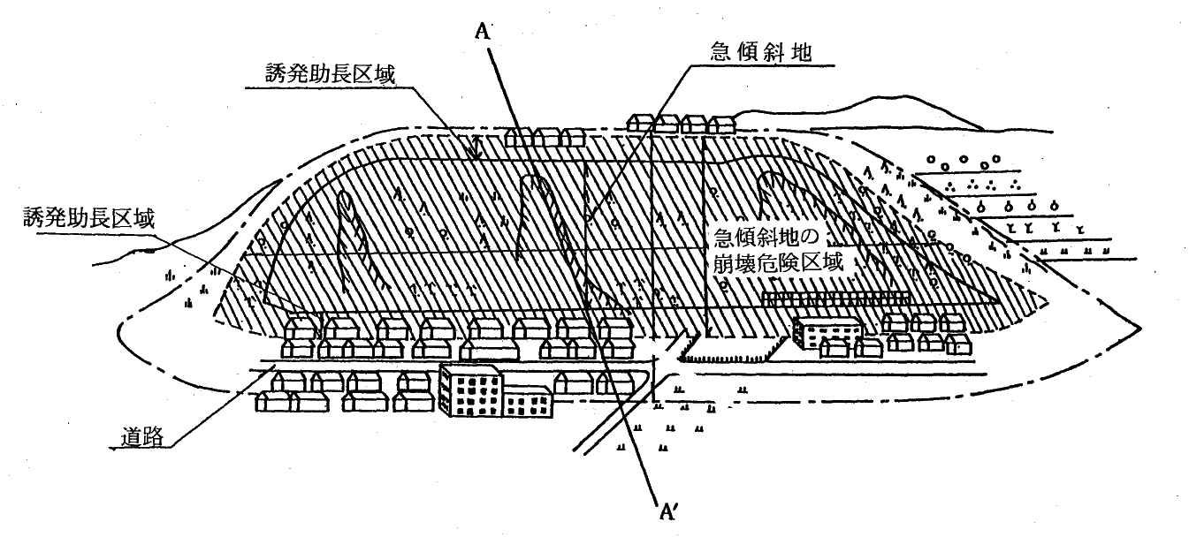
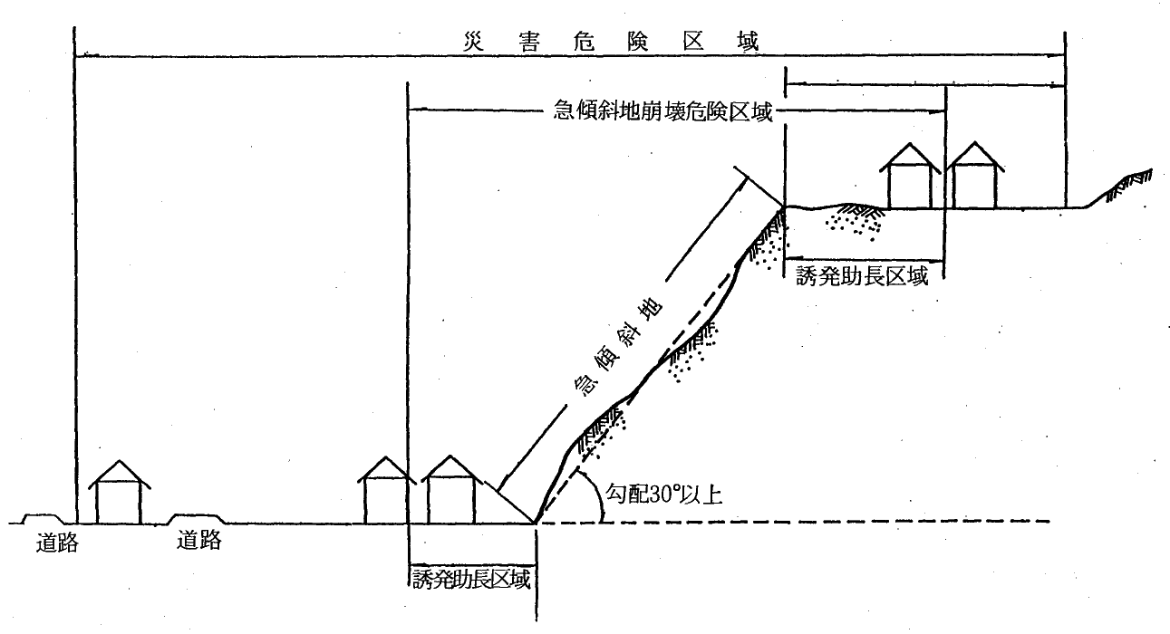
急傾斜地崩壊危険区域

急傾斜地模式図及び断面図

- 宅地造成工事規制区域
「宅地造成工事規制区域」とは、宅地造成に伴うがけくずれ又は土砂の流出を生じるおそれが著しい市街地又は市街地となろうとする土地の区域で、知事が指定するものをいう。
宅地造成とは、宅地以外の土地を宅地にするため又は宅地において行う土地の形質の変更で、次に該当するものをいう。
- 高さ２ｍを超えるがけ（地表面が水平面に対して30度を超える土地）を生じる切土
- 高さ１ｍを超えるがけを生じる盛土
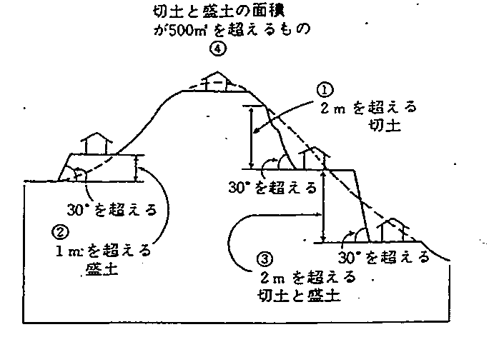
- 切土と盛土によるがけが２ｍを超えるもの
- 切土と盛土をする土地の面積が500㎡を超えるもの

- 土砂災害警戒区域・土砂災害特別警戒区域

「土砂災害警戒区域」とは、土砂災害により住民等の生命または身体に危害のおそれのある土地、「土砂災害特別警戒区域」とは、土砂災害による建物等の損傷により住民等の生命または身体に著しい危害のおそれのある土地のそれぞれにおいて、土砂災害防止法※に基づき、政令で定められた基準に該当する範囲において、関係市町村長の意見を聞いたうえで都道府県知事により指定された区域をいう。なお、土砂災害防止法で対象とする「土砂災害」とは急傾斜地の崩壊、土石流、地すべりの３現象をいう。
※ 正式名称は「土砂災害警戒区域等における土砂災害防止対策の推進に関する法律」

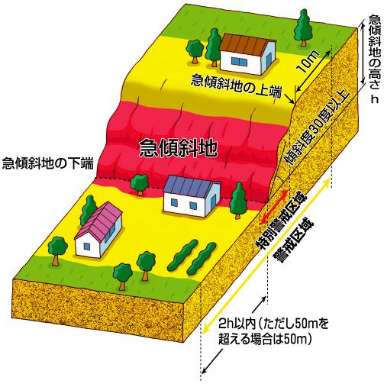
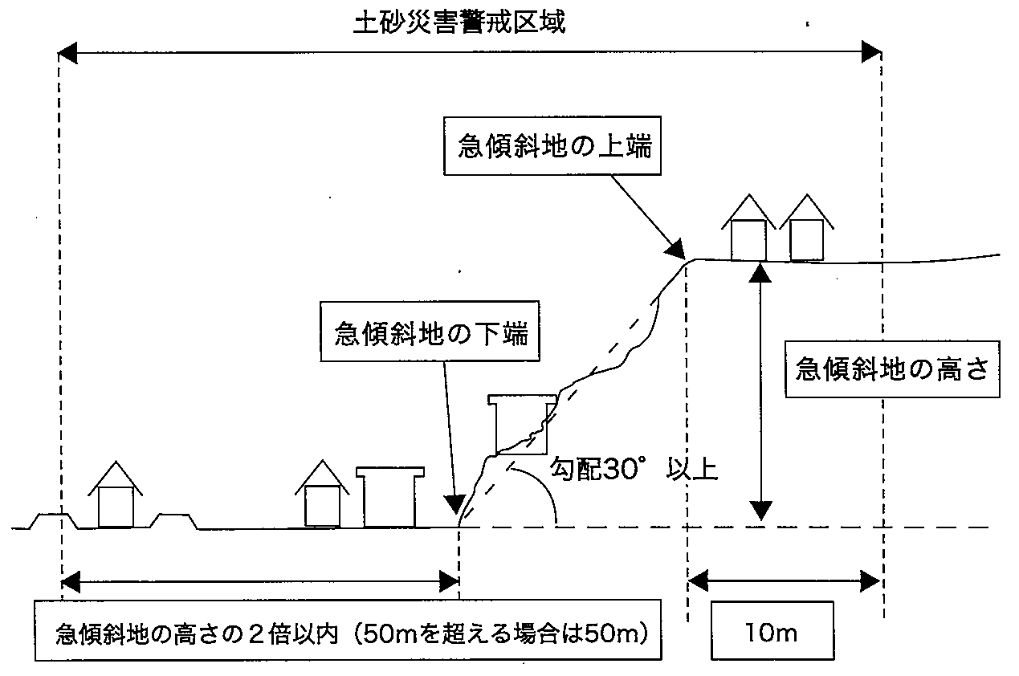

急傾斜地の崩壊に係る土砂災害警戒区域等の模式図

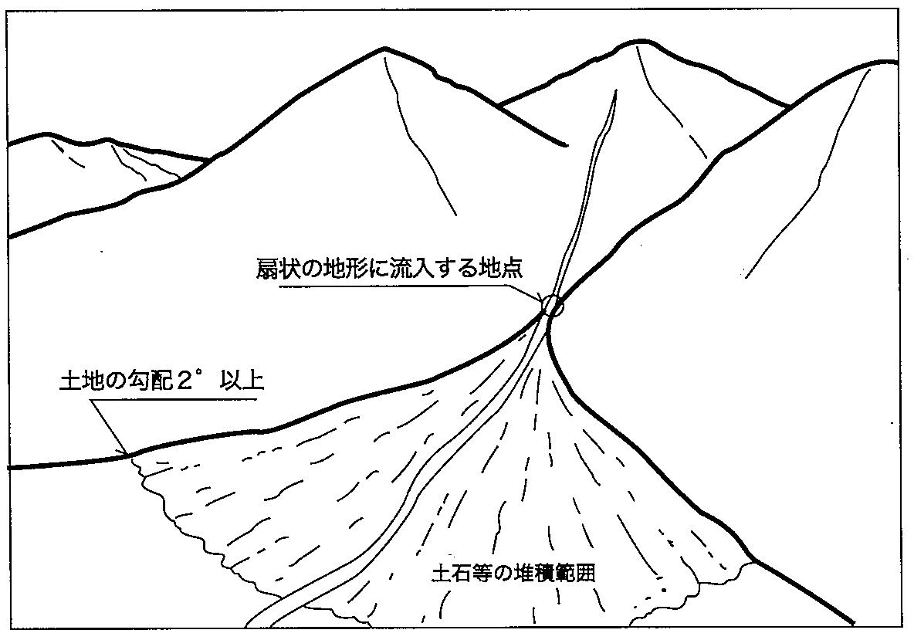
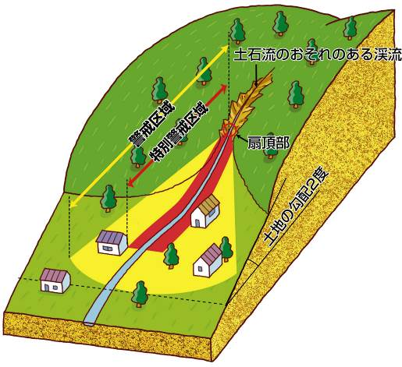

土石流に係る土砂災害警戒区域等の模式図

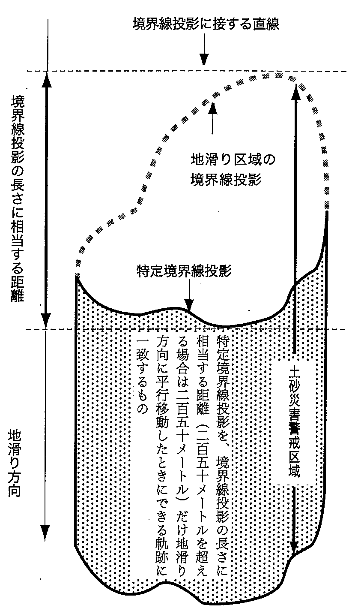

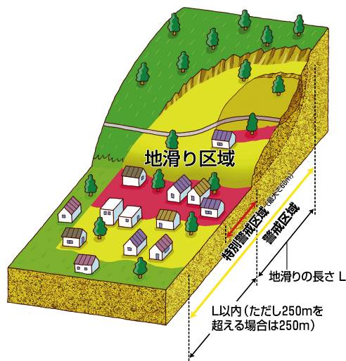

地すべりに係る土砂災害警戒区域等の模式図

出典：土砂災害防止法令の解説（改訂３版）
（発行：（一社）全国治水砂防協会）

